附件：继续教育网上课堂操作步骤
一、手机端观看《专业科目》继续教育培训视频操作步骤：
1、手机上识别职称继续教育培训视频二维码
2、弹出下图，在所选培训课程上单击
3、弹出下图后点击右下角“去支付”
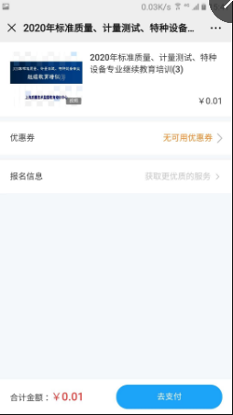
4、弹出下图，点击“报名信息”
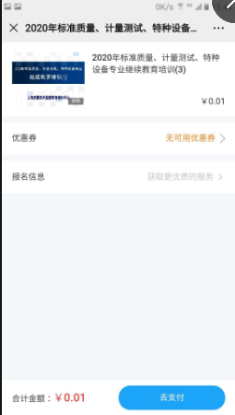
5、弹出下图，填写报名信息之后按“保存”（* 为必填项）
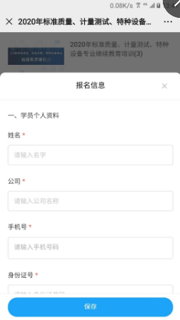
6、弹出下图后点击“去支付”
7、付款完毕后即可在手机端观看学习

二、电脑端观看《专业科目》继续教育培训视频操作步骤：
1、在电脑端登录微信
2、电脑上弹出下图点击“登录”
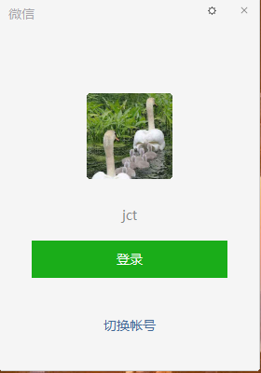
3、在手机上弹出下图点击“登录”
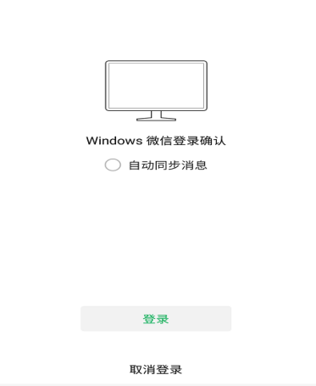
4、手机上识别职称继续教育培训视频“二维码”
5、手机上弹出下图，在所选培训课程上单击
6、手机上弹出所选课程如下图，
7、在手机图右上角单击“…”后单击底端“复制链接”，之后将此复制的链接粘贴在手机“文件传输助手”后按发送
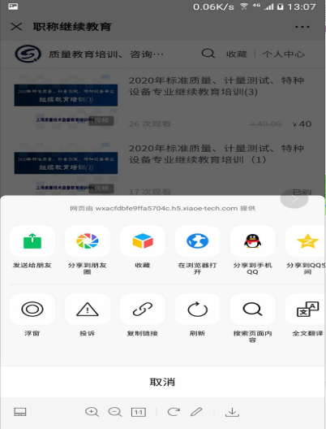
8、在电脑端“文件传输助手”上打开此“链接”即可在电脑端学习
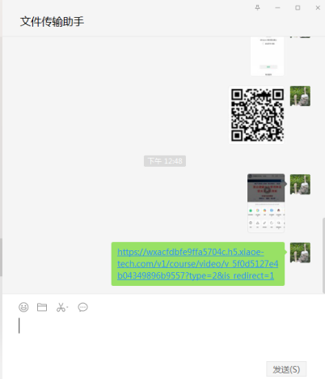
9、在电脑上观看学习

